**Nombre**: Michael Steven Jiménez Basante

**NRC:** 23407

**Materia:** PROGRAMACIÓN INTEGR COMPON WEB

**Docente:** [Vilmer David Criollo Chanchicocha](https://micampusvirtual.espe.edu.ec/user/view.php?id=27954&course=4058)

**Tema:** Crea tu primera página HTML

**Taller 2**

1. **Descripción de la tarea:**

Desarrollar una interfaz web que simule una factura o proforma utilizando tablas HTML y contenedores div, aplicando estilos desde un archivo CSS externo. El diseño debe asemejarse a un documento real de ventas, con los datos organizados de manera clara y profesional.

1. **Desarrollo:**
   1. **Enlace a GitHub:** <https://github.com/maik151/Actividad1_Crea-tu-primera-p-gina-HTML.git>
   2. **Parte 1:** Crea tu primera página HTML

Se procede con la creacion de la estrcutura HTML basada en los requerimientos de la actividad, el codigo completo detallada se encuentra en el repositorio de github.

Se adjunta una captura de la parte visual de la pagina:

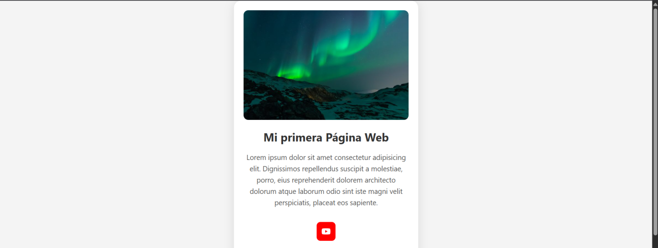

* 1. **Parte 2: Analiza una pagina web ya existente:**

Para el analisis de la estructura, seleccione la pagina web a continuacion, bajo el URL: <https://y78.fr/>

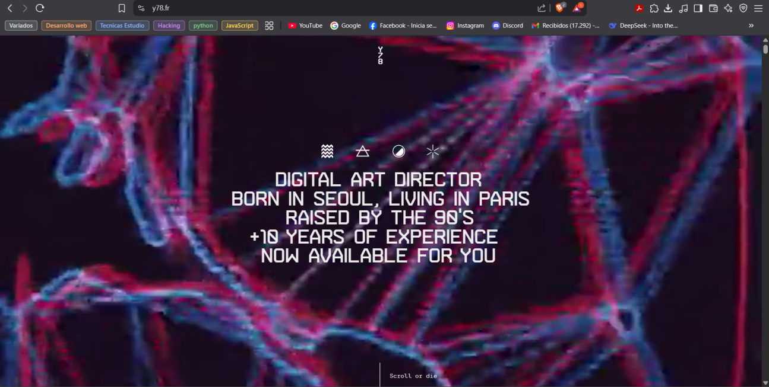

* **¿Qué elementos HTML puedes reconocer? (Ej: <div>, <header>, <img>, etc.)**

Dentro de la estructura de la pagina web seleccionada, tenemos por una parte las etiquetas <html> y <head>, donde este código HTML se optimiza para funcionar con Readymag (una plataforma en línea para crear páginas web interactivas sin necesidad de programación), se configuran los metadatos esenciales como la codificación (UTF-8), el título y la compatibilidad con distintas tecnologías web (flexbox, canvas, webgl, svg, etc.), además de mejorar la visualización en dispositivos móviles, asegurando una experiencia fluida en diferentes navegadores y tamaños de pantalla.

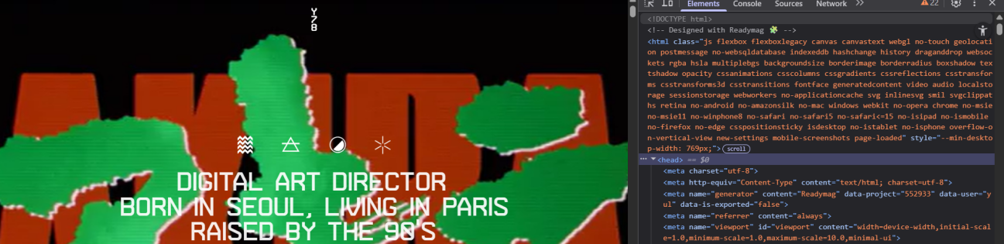

Por otro lado podemos tambien identificar tros elementos de caracter <img>, en este caso se hace referencia al icono, donde la etiqueta <img> es a que contiene y muestra dicha imagen.

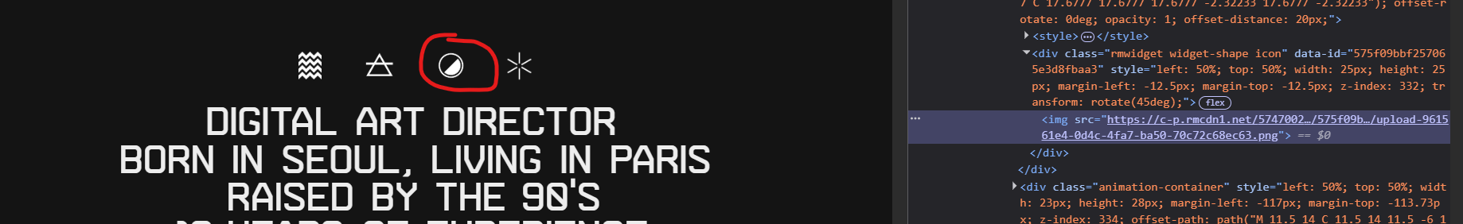

Tambien se pueden identificar diferentes etiquetas de tipo <span> donde en sus atributos se definien los estilos a utilizar

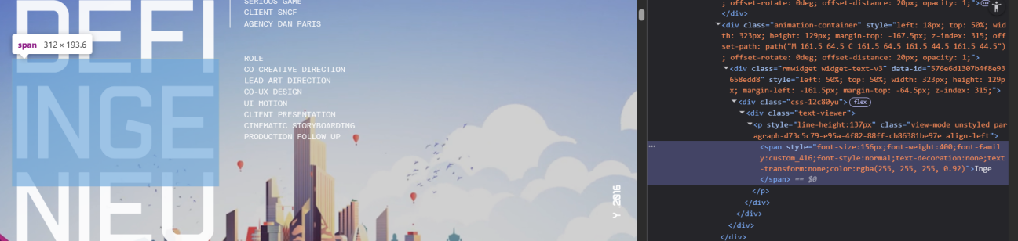

Aqui se puede identificar una etiqueta de tipo <script> donde el script carga "viewer.js" desde una URL externa, añadiendo funcionalidad e interactividad a la página mediante módulos de ECMASCRIPT version 6.

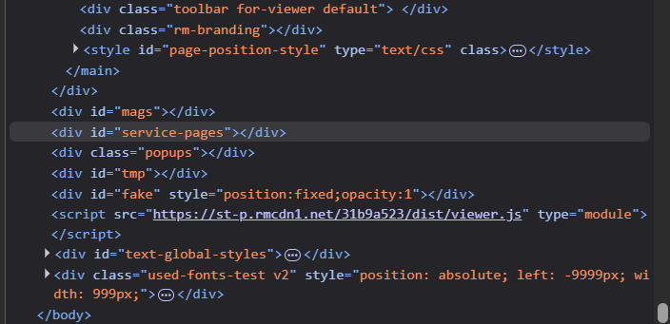

* **¿Cómo crees que está estructurada la página? (Ej: Encabezado, barra lateral, contenido principal, pie de página, etc.)**

Segun lo que yo veo, la pagina tiene una estructura simple y basada en la establecido, de primero crear un encabezado con *head*, luego crear un contenido y demas cosas. En este caso al ser creada en una pagina de ayuda de la herramienta de ReadyMag, hay varias configuraciones que ya estan por defecto. Claro que la estructura es un tanto inusual, ya que como tal no existe un *navbar* o un *aside*, pero el mero proposito de la pagina web es el de solamente mostrar informacion basica, por eso su estrcutura, inusual pero simple.

* 1. **Parte 3: Investigacion:**

**2.3.1 Reddit:**

* **Elementos HTML reconocidos:**

Reddit utiliza una variedad de etiquetas HTML semánticas y estructurales, incluyendo <header>, <nav>, <main>, <section>, <article>, <img>, <button>, <a>, <div> y <span>. Estas etiquetas permiten una organización lógica del contenido y mejoran la accesibilidad y el posicionamiento en buscadores. Cada publicación en el feed principal se presenta dentro de un <article>, una práctica común en plataformas centradas en contenido generado por usuarios.

* **Organización de la información:**

La interfaz de Reddit se estructura en varias secciones:

Un encabezado fijo en la parte superior que incluye la barra de búsqueda y botones de inicio de sesión.

Una barra lateral izquierda que permite la navegación entre diferentes comunidades (subreddits).

Una sección principal que muestra las publicaciones de forma cronológica o por relevancia.

Un pie de página con enlaces legales y configuraciones adicionales.

Esta estructura favorece una navegación intuitiva y prioriza el contenido relevante para el usuario.

* **Referencia:**

Reddit Inc. (2024). Reddit Help – Understanding Reddit's Interface. Recuperado de <https://support.reddithelp.com>

**2.4.2 Spotify:**

* **Elementos HTML reconocidos**:

El reproductor web de Spotify emplea etiquetas como <div>, <section>, <button>, <svg> y <img>, con una fuerte dependencia de modelos de diseño como flexbox y grid. Los íconos vectoriales <svg> se utilizan para los controles de reproducción, y las estructuras reutilizables permiten renderizar listas de reproducción y álbumes, lo que indica una implementación basada en componentes.

* **Organización de la información:**

La interfaz de Spotify se divide en tres bloques principales:

Una barra lateral izquierda para la navegación entre secciones como "Inicio", "Buscar" y "Tu Biblioteca".

Un panel central donde se muestra el contenido seleccionado, como álbumes, listas de reproducción y artistas.

Un reproductor multimedia persistente ubicado en la parte inferior de la pantalla, que permanece visible mientras se navega.

Esta arquitectura mejora la experiencia del usuario al mantener accesibles las funciones clave sin necesidad de recargar la página.

* **Referencia APA:**

Spotify Technology S.A. (2024). Web API - Spotify for Developers. Recuperado de [https://developer.spotify.com/documentation/web-api\](https://developer.spotify.com/documentation/web-api/)

**2.4.3 eBay**

* **Elementos HTML reconocidos:**

El sitio de eBay presenta una estructura basada en etiquetas HTML tradicionales como <header>, <form>, <input>, <ul>, <li>, <img>, <article> y <footer>. El uso de formularios para las búsquedas, listas ordenadas para menús desplegables y componentes <article> para presentar productos sugiere una implementación enfocada en la usabilidad y el comercio electrónico eficiente.

* **Organización de la información:**

La arquitectura del sitio incluye:

Un encabezado en la parte superior con el logo, barra de búsqueda y enlaces de acceso a cuenta y carrito de compras.

Un menú con categorías y promociones destacadas.

Un área central que muestra los productos, generalmente dispuestos como tarjetas que incluyen imagen, descripción y precio.

Un pie de página con información institucional y enlaces a políticas.

Esta estructura responde a buenas prácticas de diseño de tiendas en línea para facilitar la conversión de visitas en compras.

* **Referencia APA:**

eBay Inc. (2023). HTML formatting - eBay Developers Program. Recuperado de <https://developer.ebay.com/api-docs/user-guides/static/trading-user-guide/formatting.html>

* 1. **Parte 4: Listas en HTML:**

Crea una sección en tu archivo HTML donde incluyas: una lista ordenada (<ol>) de tus películas favoritas y una lista desordenada (<ul>) de tus canciones favoritas.

Para esta parte se adjunto un breve codigo en el mismo ya creado de la *parte 1:*

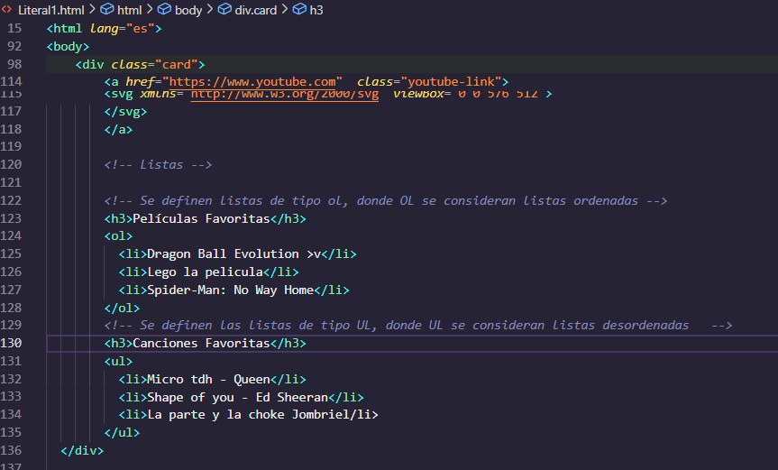

Para dicho codigo se realizo un commit al repositorio de github con la descripcion:

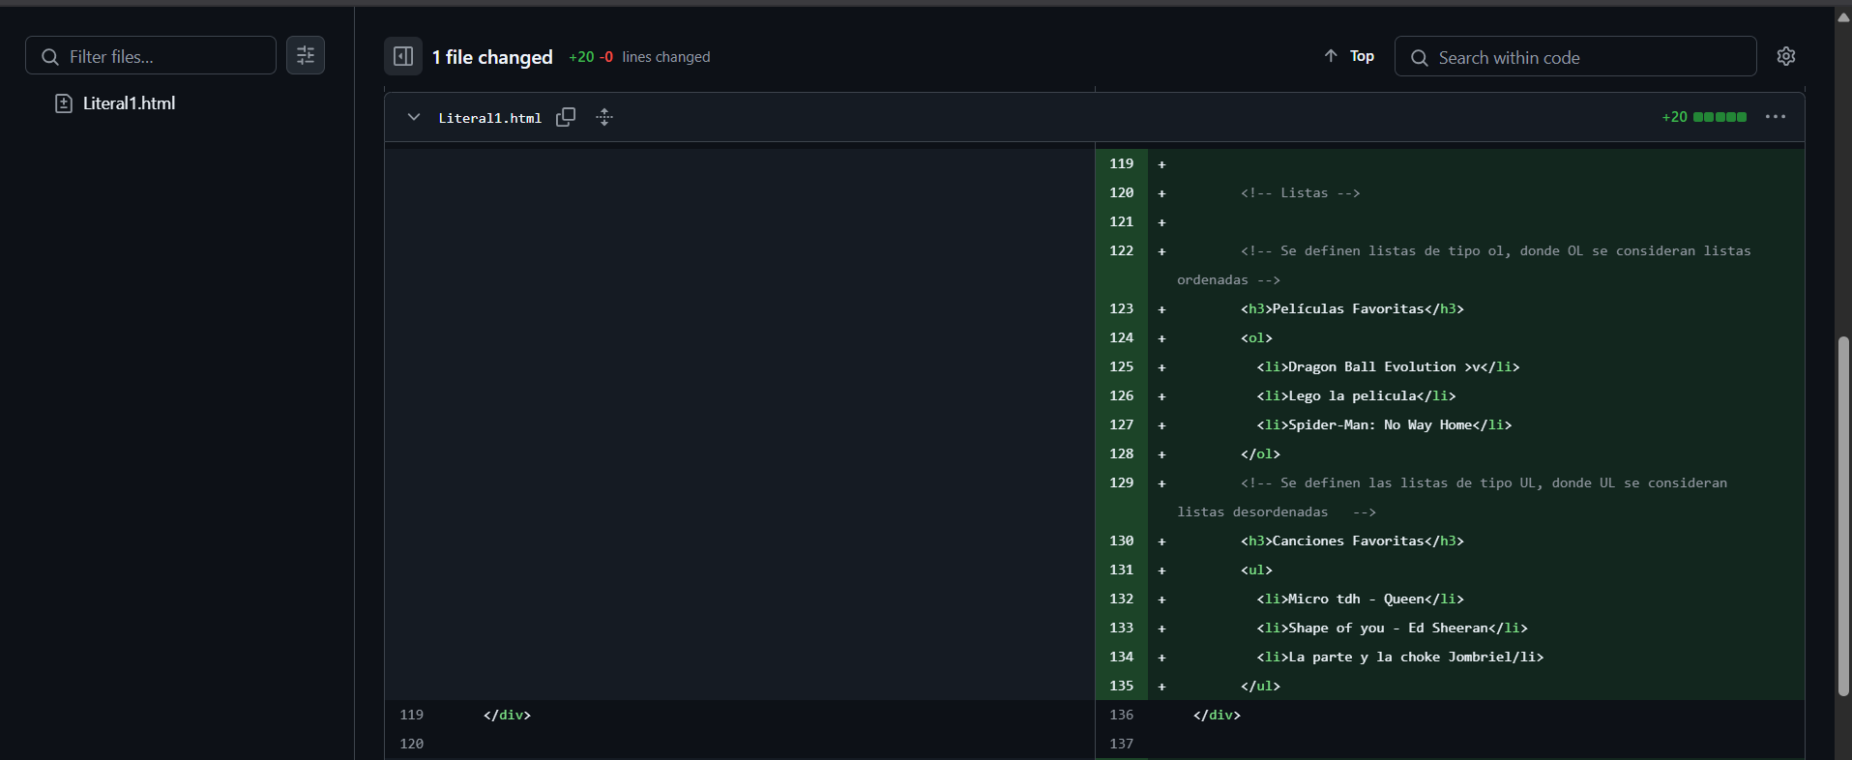

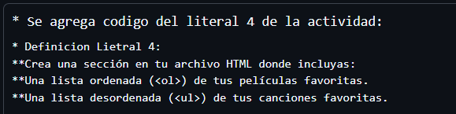

El codigo para mayor analisis se encuentra de la misma manera en el repositorio.